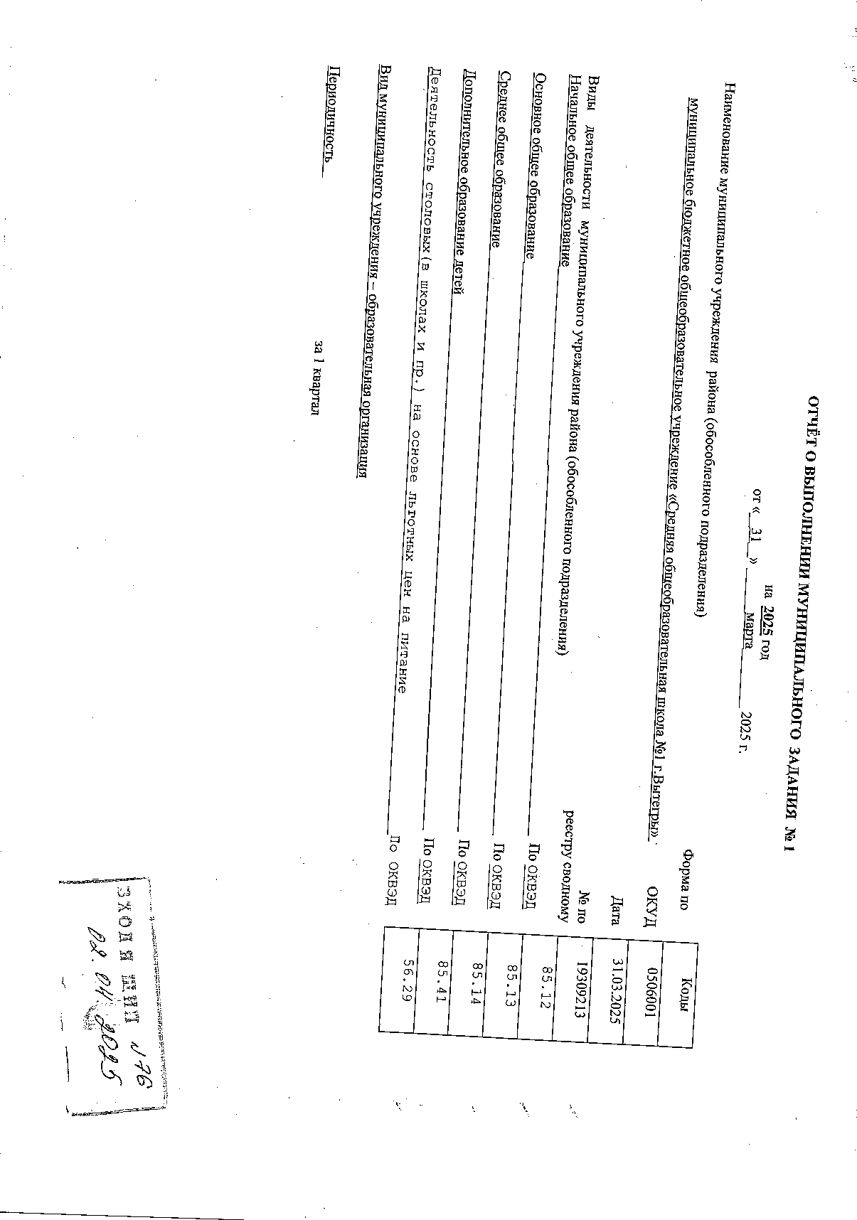

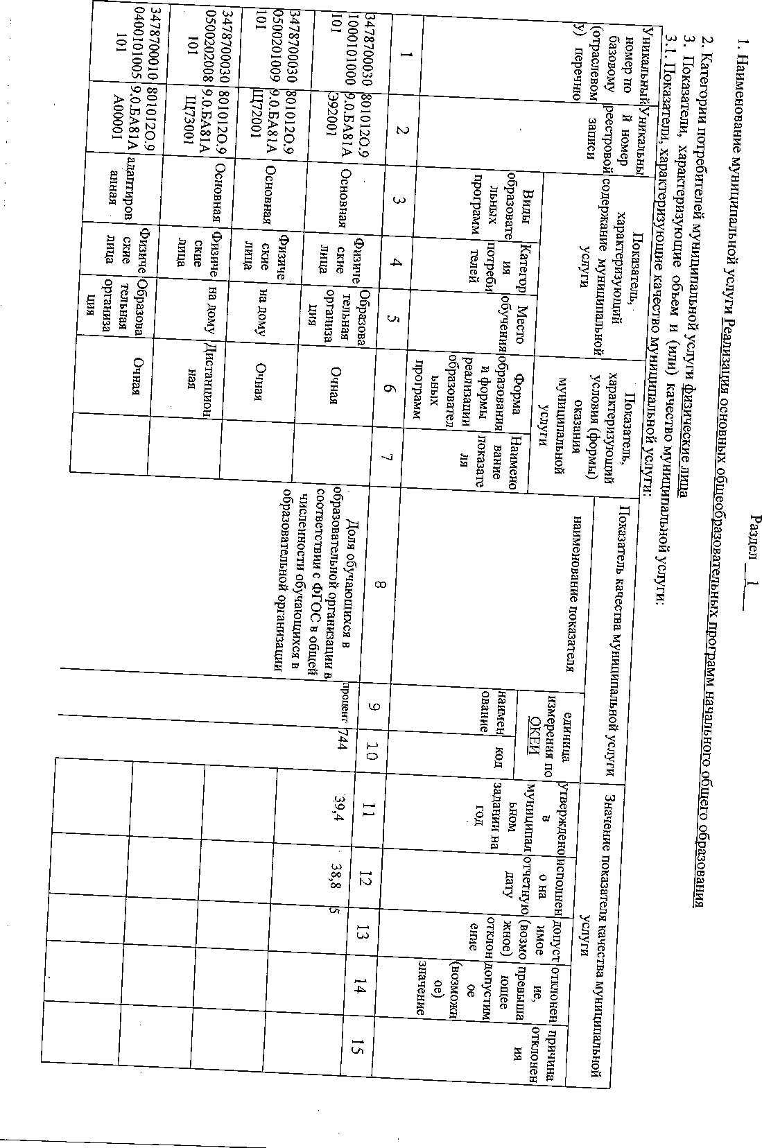

л
РЗ
о

S

о
to
&
О

я
о
о\
- W

8
Е
W
Р9
CD
1
и
и
§

ё
СГ

В
X
"С
о

й

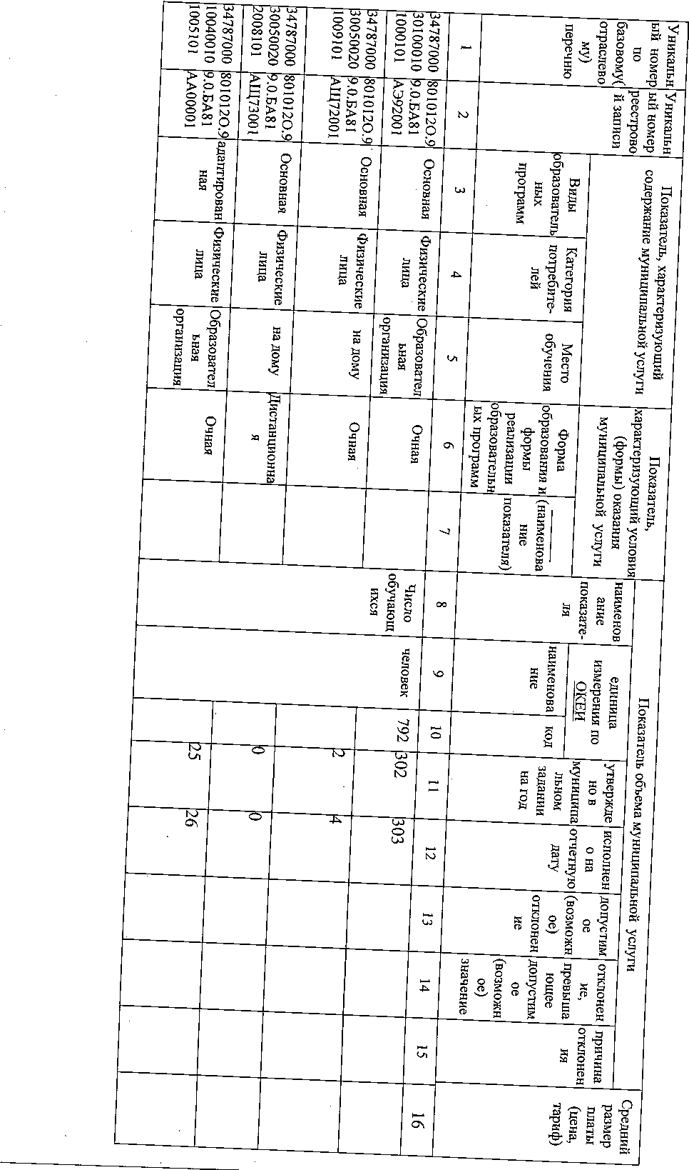
u>
k>
Я
о
я
8
S
а>
М
X
"О
а
со
в
я
О
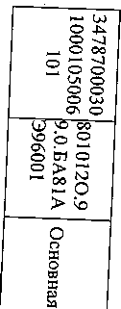
fcl  я | о  И | ©  S
в | Я | ©  S
05 | со | 2
 |  | о»
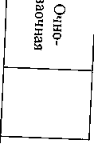


щ U> OJ Ю
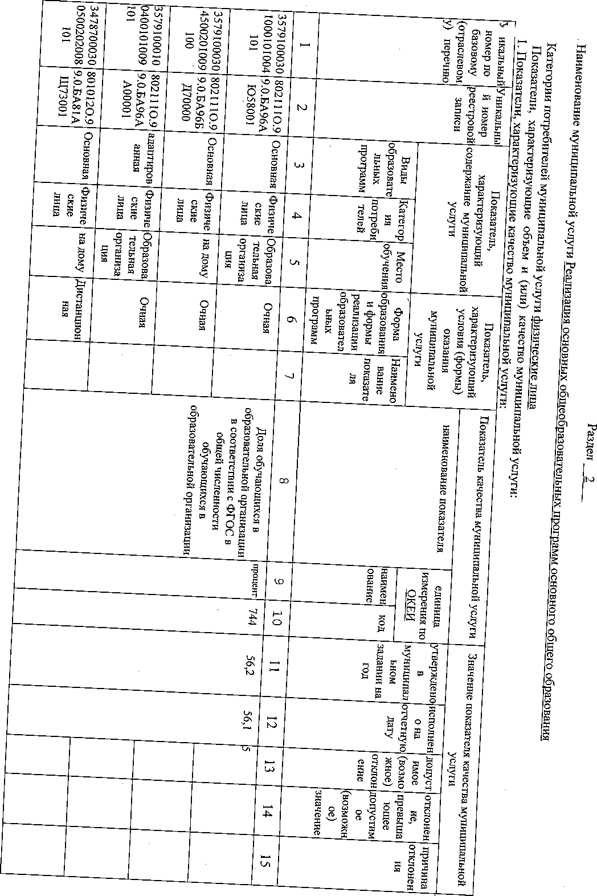
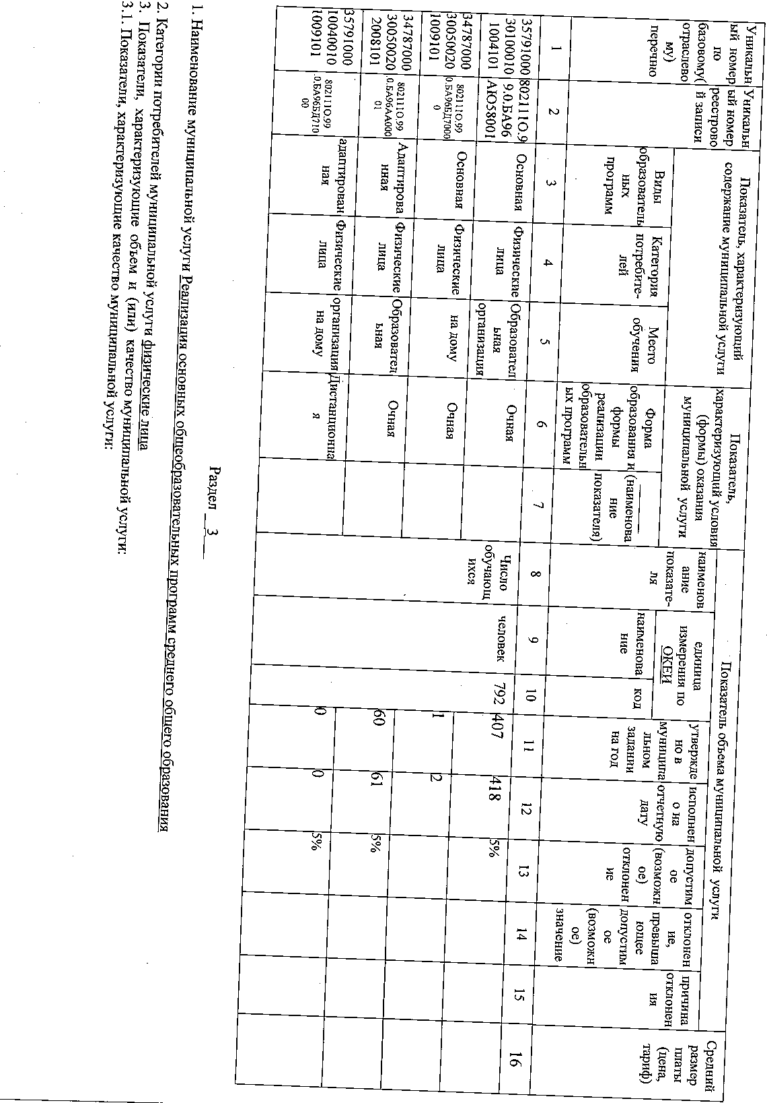
3.2. Показатели, характеризующие объем муниципальной услуги:

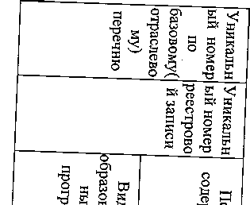
§ w
й P5 .
ti | Й ООН St Ol О
II
0\ b*
й s в “
Sfg I¹ *§ I s fg ©
2 » §4 85
•3 s § s 11 I s I^{s} |^{p} -g 5 ^{s} S
. s |  |  | я  наименов  ание  показате-
наименова  ние |  |  | единица измерения по ОКЕИ
код |  |  | единица измерения по ОКЕИ
 | И  Р  *-s | льном  задании | утвержде  нов  муниципа
 |  | дату | исполнен  она  отчетную
 | 1  ЭИ  1 | ое)  отклонен | "Пии _у J1JV 1  допустим  ое  (возможн
J в 8 a ’a
s S S s й •©* E3 tt В
о | О  NJ
01
и | Ю
1—* | О
W  ft | 40
дои
° о P 00 •“ to о Crt ►-
° ^{w} r;
(O
>§
iS'S' ^ ^
H Oy Д Д g | g g i ■g § § -3 S
| § I и “ S °
to
t, _ ©
S И j§
£3 S s
(» (« a
н о § •S’
tr ta д Co
§ 2 * g
L/l
со | 43  о  Л) | St | щ
*»  и | о | И  О | я  Р
о | о | £ | §
К | а  о  Sc |  | й
3 °
® Й
5 T3 8
^ s p
H
CO
Z2 Ш H
^{S}I1§
On
о 't
*a Й ? о
i о o' "Si i 8^f ! s e §
§ § a Э §f 11 § >2 § I
© St g
о S S о 3 »
“ § о Э o\ g
-я я 2 >9
^{St} s
cd
2. 43 о
S' ° s *2*
“ м ^ “ л
E 3 S >©* f» О
9o0l§^
у о ja ^ а Б
x g g g SB S
Й а Й S
» Vtf x
'I s *§
« § j» a . s g § S о
: a § я Й в S S я/о g
g I «-J H i^{s}ll i
CD
VO
|Oi5
к ft
со  "h |  | 4 | *<  я
оэ |  | W | CD
Я | « | N | м ^
 | о | е | со s* ■й
К |  | Я | со s* ■й
и  &3 |  | S | CD  a  о
U)
S й "? a §
§ § | II
§ & о ^{m} 3
® w "§
О II S S
9 § к
“ "> E
CD
CD
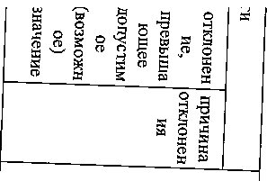
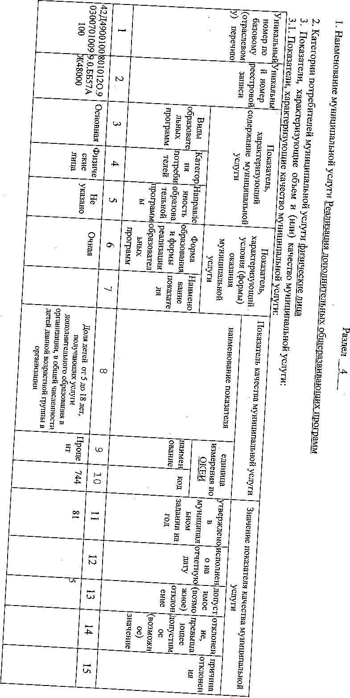
ю
' 40
С\
С\

U) U> tsj
£
§
ct>
Я
§
§s
к
CP
ED
S
R
S
Я
&<
Я
Sc
3
3
o>
fcl
о
о
н
w
а
о
я
я
р
р
N
р
=
I»
1—4 О ■&>
о °-!Ь? о °Й
|—¹ S ⁴⁰
О Р о ° о 2
¥
Ю 00
Ко°
о а 2
80S
— > уд
КЗ
О
о
Я
О
со
я
оэ
§
о
£
Я 2
►S *3
р! 3 Л S ю ^{w} о
о\
8
§
О '
«3
V>
» t?
I я § о §
^{s} В ►S 5
ТЗ Я
»о
к ^
V У н,
со о Я< Я
&5 О
о а
•а §
р х
S ю
О Я
S §
Г

я
>?ч
а со о
* о
о
о
tJ
я
о
«
й »
ы ’f 3
ft tt м
S' 2¹ о К >тз
3 S
а
о
к S
й Ы Я S3
5 й 2 S
’Э Ш OI м S о ЙЧ S в
3 S 8 §•£
Jk'S 1 я О |
© j» § л в
3.2. Показатели, характеризующие объем муниципальной услуги:
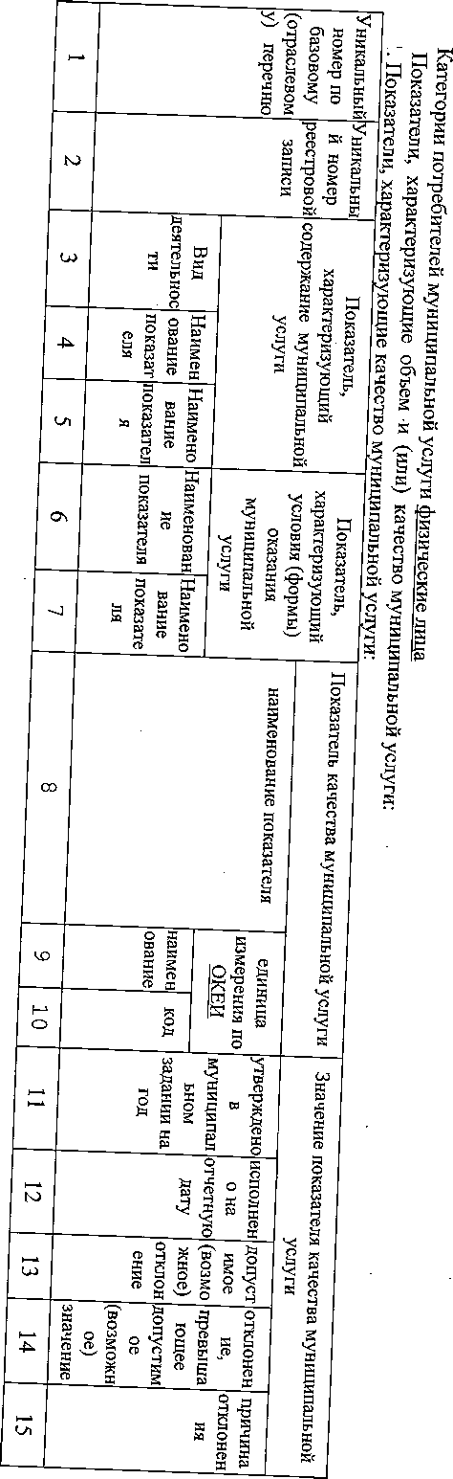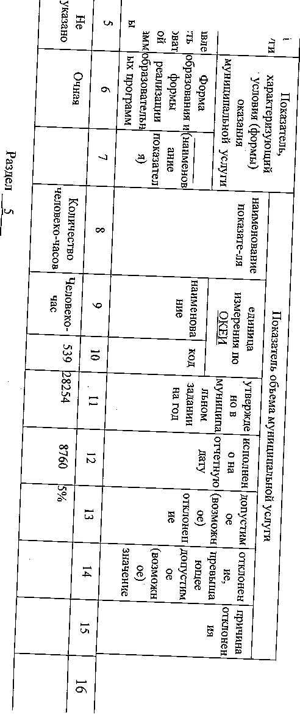
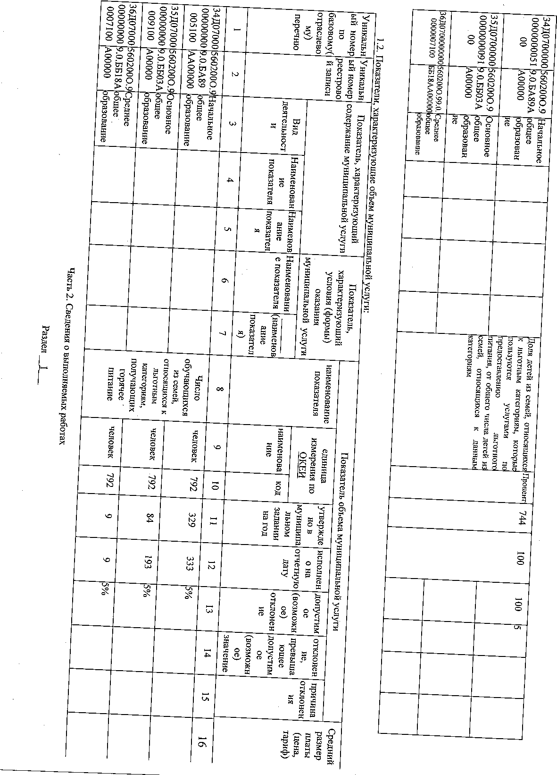

я I
2 fu
U I
В *
la
0,3 J=i
S ® Я Wg g
Sg в
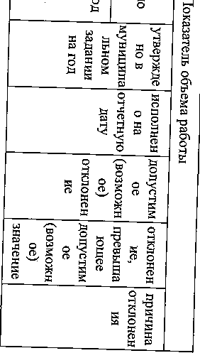
UJ
to
a
о
«
s
§
я
>§
CO
я
Й
43
я
CO
в
я
о
о
b?
о
g
43
p
a\
о
3
О -£>
О 00
О О
^ О W
о§£ о о о о о о U\ о
> 40 00 0^-0 о • о
о CD О
м СО О
JO ©
^ VO
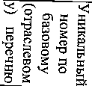
ю
U)
L/1
СЛ
со
о
>§
о
8 ^ J5
К 2 ^
» 3 в
8 о S
Я ® Я
sg я
s р е
34
я о
- а
S
S О
§
а»
1
я
я
а\
3
Ё
в
ш „
^{s} * |: 1 i I
я я
00
“1
о
-рь.
4^
К)
Ul
JO
Хо
ю
Р о
@1
о о
к -
£j
о
Й
3 I
F Зч
я
о
о
й *
- 2 S
И ш £
Sc"³ g
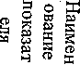
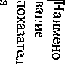
§
54
s
о
g
о
- X
** nS CD 43 43 Р
^ 3
- я
в ’тз Я Я со а
*§ s О» в- - S я
S Яс
к
§т
я
о ^
я Р
Й
я
о
s g
§ д
чз ►©*
Р о о\ 43
о 2
о
я
о
в *
я
я< .
я
р
CD
я
о
со
§з
я
о
я
о
я
р
I
о я
СО Р
s I
Я о
д я
и
о
1=3
3
О о
•V^3
л
я
sg
§
со
S
о
J3
я я
я
я
я
р
<1 (Г я
О Я w
‘ ■ я
я
v:
й
а»
43
&S
3=5
о
я
J4
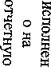
о
а> н
CD О
я
U\
со
я
р
л £
О _{V}C9
S
я
CD
о
Зч
о
J4
о
а
о
я
8
3
о
й
с*
«
S
О)
о
а
р
43
р
о>
о
м
и Я б-< о
0 ” р
- _{м}
1
я 1
о Я
Я s°
_U) OJ to
а «
£ § s
I 8 §
8 й »§
- s §
Эя
Э - я
s х о
X £ ё
Яр (1
43ЙС1
«05
м S й
- со о
<3 1 ч
S в »
В s о
« 2 S
о о S5
и ^
(S
а
со
S3
§
- 53
0-
я
W
1
О"¹
ч
a
я
0
1
о
§
а
Э Г
§ а
л а
ск S о я
о о о 0\ 43 « &
о а Яс ~
‘ Ё> о
•-J р я я
§
Яс
(а
о
ta
н
Q
й
я
о
о
н
я
е*
о
со
а
ta
a>
a>
о
«
- Яс
1
{Г
о
о
я<
I
и
я
о
я
я
'С
о
о
со
CD
о
« а й'§
о
о
ч
о
я
я
н
CD
о
а
§
Я<
я
р
р
ю
й
CD
я
я
<:
л
я
о
ЯС
и⁴
л
я
о
я
р
и
Е
со
й
CD
я
я
CD
CD
t=f
о
со
CD
и
&
о
S4
о
ЯС
g
э
CD
fcq
я
о
о
3
о
i4
о
a
л
CD
о
я
о
ЯС
